Nama:  (Isi Nama Anda)  NIM:  (Isi NIM Anda) |  | MODUL 1  Nama Dosen:  Anung B. Ariwibowo, M. Kom
Hari/Tanggal:  Hari, Tanggal Bulan 2022 | Praktikum Algoritma & Pemrograman | Nama Asisten Labratorium:  - Azhar Rizki Zulma  065001900001

Program Sederhana dalam Python

- Teori Singkat

Python merupakan bahasa pemrograman tingkat tinggi yang diracik oleh Guido van Rossum. Python banyak digunakan untuk membuat berbagai macam program, seperti: program CLI, Program GUI (desktop), Aplikasi Mobile, Web, IoT, Game, Program untuk Hacking, dan sebagainya.

Python juga dikenal dengan bahasa pemrograman yang mudah dipelajari, karena struktur sintaksnya rapi dan mudah dipahami.

Beberapa fitur yang dimiliki Python adalah:
- Memiliki kepustakaan yang luas; dalam distribusi Python telah disediakan modul-modul 'siap pakai' untuk berbagai keperluan.
- Memiliki tata bahasa yang jernih dan mudah dipelajari.
- Memiliki aturan layout kode sumber yang memudahkan pengecekan, pembacaan kembali dan penulisan ulang kode sumber.
- Berorientasi objek.

Variabel dan Operator
Membuat variabel dalam Python sangat sederhana. Anda hanya perlu mengisikan nilai pada sebuah variabel dengan tipe data yang Anda inginkan. Operator pengisian adalah tanda sama-dengan (=).

Variabel dalam Python sangat dinamis. Artinya:
- Variabel tidak perlu dideklarasikan mempunyai jenis data tertentu;
- Jenis data variabel dapat berubah saat program berjalan.
Bilangan
Python mengenal beberapa jenis bilangan yaitu bilangan bulat (integer), bilangan pecahan (floating point), dan bilangan kompleks. Bilangan kompleks bisa dituliskan dengan format (real+imajinerj) atau menggunakan fungsi complex(real, imajiner). Untuk jenis data bilangan yang lain tanpa dijelaskan sudah bisa dimengerti dari contoh berikut:
Source Code
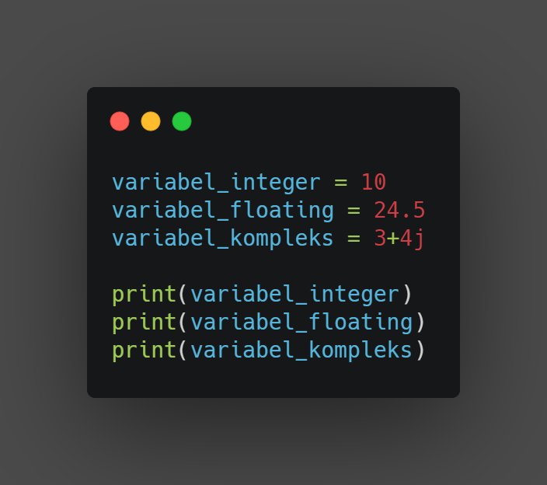

Output
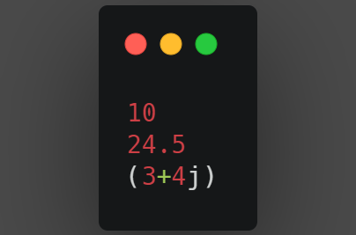
Operator matematik berfungsi dengan normal di Python seperti dalam bahasa pemrograman yang lain. Ada beberapa catatan yang harus diperhatikan.
- Operasi pengisian beberapa variabel dengan nilai yang sama dapat dilakukan sekali jalan.
- Tanda () dipakai untuk mengelompokkan operasi yang harus dilakukan terlebih dahulu.
- Pembagian bilangan integer dengan bilangan integer akan dibulatkan ke bawah.
- Bilangan integer akan dikonversikan menjadi bilangan floating point dalam operasi yang melibatkan bilangan integer dan bilangan floating point.
- Kita tidak dapat mengkonversikan bilangan kompleks ke bilangan real (floating point atau integer); hanya bilangan mutlaknya yang bisa kita dapatkan.

- Alat dan Bahan
Hardware : Laptop/PC
Software : Spyder (Anaconda Python)

- Elemen Kompetensi
  - Latihan pertama
Buatlah contoh kode program untuk menampilkan data alamat dan sebagainya dari hasil inputan user.

Source Code
print(“Isi dengan Source Code kalian ya…”)

Output
print(“Screenshot hasil keluaran atau output dari source code kalian ya…”)

  - Latihan Kedua
Buatlah sebuah program yang meminta user memasukkan/menginputkan panjang dan lebar dari sebuah ruangan. Satuan yang digunakan juga diminta atau diinput oleh user, apakah dalam satuan meter atau inci. Program dapat menampilkan Luas. ditulis menggunakan bahasa pemrograman Python.

Source Code
print(“Isi dengan Source Code kalian ya…”)

Output
print(“Screenshot hasil keluaran atau output dari source code kalian ya…”)

- File Praktikum
Github Repository:
print(“Taruh link github repository praktikum kalian disini yaa…”)

- Soal Latihan
Soal:
- Terdapat dua jenis metode eksekusi yang dilakukan dalam bahasa pemrograman, sebutkan perbedaan secara mendetail dari kedua metode eksekusi tersebut?
- Deskripsikan serta narasikan jalannya alur source code program yang sebelumnya telah kalian buat pada Elemen Kompetensi Latihan Kedua!
Jawaban:
- (Isi Dengan Jawaban Kalian)
- (Isi Dengan Jawaban Kalian)

- Kesimpulan
  - Dalam pengerjaan program dengan bahasa pemrograman Python, kita harus benar-benar teliti dalam menginputkan suatu fungsi untuk menampilkan suatu keluaran pada layar dengan sesuai.
  - Kita dapat mengetahui… (Tolong Isi lebih dari dua baris!)

- Cek List ()
No | Elemen Kompetensi | Penyelesaian
 |  | Selesai | Tidak Selesai
1. | Latihan Pertama
2. | Latihan Kedua

- Formulir Umpan Balik
No | Elemen Kompetensi | Waktu Pengerjaan | Kriteria
1. | Latihan Pertama | … Menit | …
2. | Latihan Kedua | … Menit | …

Keterangan:
- Menarik
- Baik
- Cukup
- Kurang

